JANUAR 2021 På Skonnerten
uke | Mandag | Tirsdag | Onsdag | Torsdag | Fredag
2 | 4.  Planleggingsdag  Bhgen er stengt | 5.  Lek i barnehagen | 6.  Lek i barnehagen | 7.  Grupper  Varmmat  Gym | 8.  Turdag
3 | 11.  Lek i barnehagen  Lederdag | 12.  Fellesdag i bhgen.  Møtedag  Avdelingene har avdelingsmøte og pedlederne har leder møte | 13.  Lek i barnehagen  Adam 3 år | 14.  Grupper  Varmmat  gym | 15.  Turdag  Vi gjør et eksperiment
4 | 18.  Språkgrupper  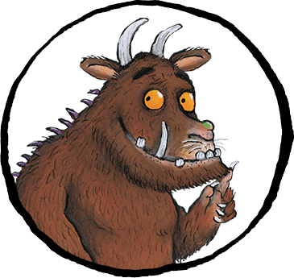  Dette bildet av Ukjent forfatter er lisensiert under CC BY-SA | 19.  Fellesdag i bhgen  Møtedag | 20.  Lek i barnehagen  Levi 3 år | 21.  Grupper  Varmmat  gym | 22.  Turdag
5 | 25.  Språkgrupper | 26.  Fellesdag i bhgen  Møtedag | 27.  Lek i barnehagen  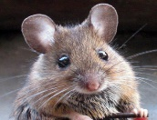  Dette bildet av Ukjent forfatter er lisensiert under CC BY-NC | 28.  Grupper  Varmmat  Gym  Tina 2 år  Dette bildet av Ukjent forfatter er lisensiert under CC BY-SA-NC | 29.  Turdag

JANUAR BREV
GODT NYTT ÅR-her i barnehagen har vi hatt en fin travel førjulstid,nå er vi klar til å ta fatt på et flott nytt år-
Med fokus på kohorter og smitte vern er det fortsatt viktig at vi forholder oss til godt smittevern._alle skal vaske hender når de kommer til barnehagen,hold en meter avstand og en i garderoben om gangen.Ikke kom til barnehagen med luftveis symptomer verken barn,søsken eller foreldre.

SPRÅKGRUPPENE:Vi fortsetter nå i januar med Gruffaloen,Vi tar frem igjen dyrene og forhåpentlig får vi flere turer i skogen-

ÅRSTIDEN:Nå er det vinter vi vil lærer oss noen nye sanger rim og vers om vinteren, vi snakker om hvordan naturen ser ut nå når det er vinter.Plutseligt kommer det muligens snø.

EKSPERIMENTER:vi vil gjøre noen eksperimenter,hva skjer når vi fryser vann?vi lager vulkan i sandkassen.

LEK OG SOSIALT SAMSPILL:Vi jobber hele tiden for å la leken blomstre, vi vil at barna skal oppleve glede og begeistring i leken.Vi ser nå mye rollelek på avdelingen.de store viser de små,leken utvikler seg hele tiden
Både inne og ute er det viktig med voksne som er til stede og ser barna og leken,voksne som legger til rette og deltar i leken.
Vi jobber også mye med at barna skal hjelpe hverandre inkludere og dele.Vi hjelper barna til å øve seg på å leke sammen og å dele.

